**Team No.2**

**1.项目名字：保护伞**

**2.组员：**

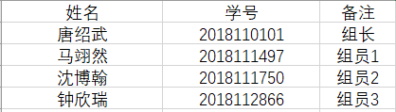

**3.背景：**

1.普通伞难以全方位保护使用者不被雨淋到。

2.打伞时不方便查看手机或打伞时查看手机有巨大的安全隐患。

3.普通伞经常容易丢失，造成财产的损失。

**4.项目介绍：**

1.根据风向自动调整伞的方向，智能保护使用者。

2.可以导入导航数据，指出前进方向，方便雨天出行。

3.在普通伞的基础上添加定位功能，防止雨伞丢失。

**5.设计思路：**

1.根据传感器判断风的来向，从而做出角度的调整。

2.通过API，应用导航功能。将其运用到普通伞上，实现导航伞的功能。

3.增加GPS或其他定位数据即可

**6.工作计划：**

1.第10周确定项目计划

2.第12周搭建基本框架

3.第14周完成大致功能

4.第15周完成设计外壳、外观优化等后续工作